git init //在本地建立git库

git add. //添加需要上传到github上的文件，如果只要是点，就是添加本地所有文件，如果只添加指定文件，只需要把点换成文件名即可。

git commit -m 'first_commit' //first_commit 为你所添加分支的名字

git remote add origin https://github.com/你的注册账户名/项目名称.git //文件所要上传的github地址

git push -u origin master // 开始上传

如果执行git remote add origin https://github.com/，出现错误：

　　fatal: remote origin already exists

　　则执行以下语句：

　　git remote rm or

　　在使用git 对源代码进行push到gitHub时可能会出错，信息如下

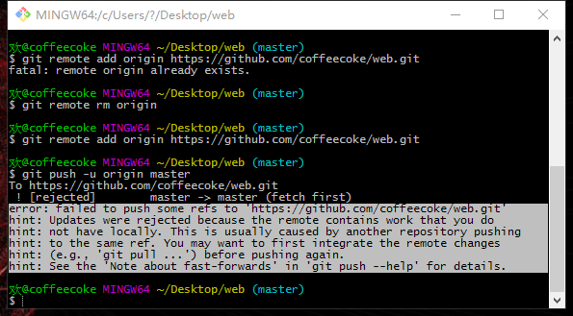

1. 出现错误的主要原因是github中的README.md文件不在本地代码目录中

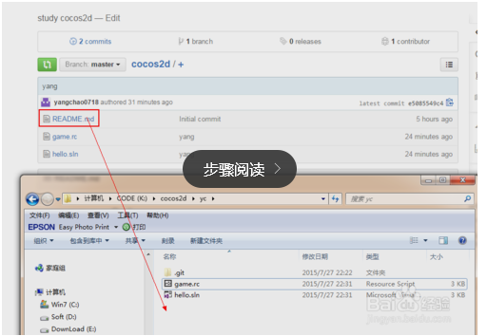

1. 可以通过如下命令进行代码合并【注：pull=fetch+merge]

git pull --rebase origin master

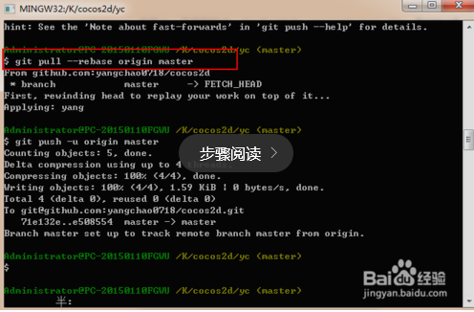

2. 5

执行上面代码后可以看到本地代码库中多了README.md文件

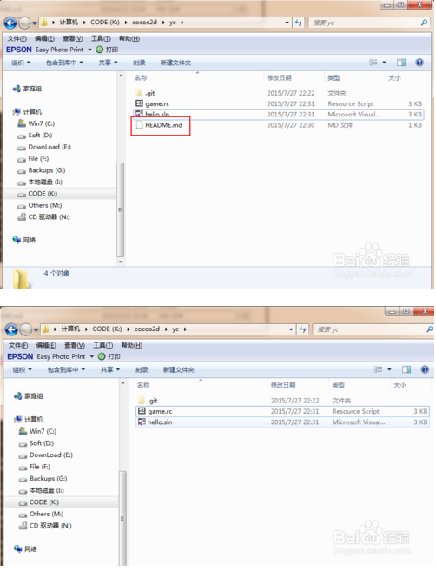

3. 6

此时再执行语句?git push -u origin master即可完成代码上传到github

